UNIVERSIDADE DO ALGARVE
FACULDADE DE ECONOMIA

MARKETING DA INFORMAÇÃO: O CASO DOS CENSOS 2011

CLÁUDIA MARINA DA SILVA GUERREIRO

Mestrado em Marketing

2012

UNIVERSIDADE DO ALGARVE
FACULDADE DE ECONOMIA

MARKETING DA INFORMAÇÃO: O CASO DOS CENSOS 2011

CLÁUDIA MARINA DA SILVA GUERREIRO

Mestrado em Marketing

Relatório de atividade profissional orientado pelo Prof. Doutor Júlio da Costa Mendes, Professor Auxiliar da Faculdade de Economia da Universidade do Algarve

2012

“ A informação é um produto fundamental na vida dos cidadãos, na atividade das empresas, no funcionamento dos Estados. A informação estatística, em especial, é hoje uma forma de conhecimento necessária à assunção de uma cidadania plena, imprescindível na tomada das decisões que fazem surgir e progredir as empresas, essencial ao enquadramento das políticas com que se governam as nações.”
Alda de Caetano Carvalho in Portal do INE,
Presidente do INE – Instituto Nacional de Estatística, I.P.

“ Em Portugal, há pouco debate público.
Talvez se fale muito mas discute-se pouco. À discussão, falta frequentemente a informação e conhecimento necessários à formação de uma opinião livre.”

António Barreto in Revista “XXI, Ter Opinião", 2012 – Anual,
Presidente da Fundação Francisco Manuel dos Santos

Este relatório está redigido de acordo com o Acordo Ortográfico da Língua Portuguesa

ÍNDICE GERAL
ÍNDICE GERAL ii
ÍNDICE DE FIGURAS iv
LISTA DE ABREVIATURAS v
AGRADECIMENTOS vi
RESUMO vii
ABSTRACT x
Capítulo 1. INTRODUÇÃO 1
1.1 Objetivos gerais do relatório de atividade profissional 1
1.2 Estrutura do relatório de atividade profissional 3
Capítulo 2. O MARKETING DA INFORMAÇÃO: O CASO DOS CENSOS 2011 4
2.1 O Marketing da Informação 4
2.1.1 A Política de Distribuição da Informação 8
2.2 A Informação Estatística – Os Censos 2011 11
2.2.1 O Instituto Nacional de Estatística, IP (INE) 11
2.2.2 Os Censos 2011 11
2.3 Modelo de Distribuição da Informação (MDI) 15
2.3.1 Produção – Recolha da Informação Estatística 19
2.3.1.1 SCTC – Subsistema de Controlo do Trabalho de Campo 19
2.3.1.2 GEOEDIF – Georreferenciação dos Edifícios 20
2.3.1.3 e-Censos 23
2.3.1.4 Área dos Censos no Portal do INE – Subsite Censos 2011 27
2.3.1.5 Centro Processamento - Leitura Ótica Questionários 28
2.3.2 Distribuição – Da Comunicação à Difusão da Informação Estatística 30
Capítulo 3. DESCRIÇÃO DETALHADA DO CURRICULUM VITAE 36
3.1 Percurso Académico 38
3.2 Atividade Profissional 42
3.3 Participação em Formações, Congressos/Seminários e Apoio a Equipas de Investigação 48
Capítulo 4. CONCLUSÕES 50
REFERÊNCIAS BIBLIOGRÁFICAS 52
ANEXO 1 – Percurso Académico 53
ANEXO 2 – Atividade Profissional 56
ANEXO 3 – Formações/Congressos e Seminários 59

ÍNDICE DE FIGURAS

Figura 1.1 – Tema Relatório versus Atividade Profissional versus Conteúdos Curriculares Marketing 2
Figura 2.1 – Dados, Informação e Conhecimento – Circuito de Transformação e Sistemas de Apoio à sua execução 4
Figura 2.2 – Fases do Marketing da Informação 7
Figura 2.3 – Circuito de Distribuição da Informação – Canal Direto 9
Figura 2.4 – Síntese Cronológica até aos Censos 2011 12
Figura 2.5 – Estrutura Organizativa Censos 2011 13
Figura 2.6 – Informação Estatística – Quando o Fornecedor de Dados é o Consumidor da Informação – Fluxo e Intervenientes 15
Figura 2.7 – Modelo Distribuição da Informação (MDI) 16
Figura 2.8 – Modelo Distribuição da Informação (MDI) – Aplicação aos Censos 2011 17
Figura 2.9 – Exemplo Redifusão da Informação – PORDATA – Dados Censos 2011 18
Figura 2.10 – Censos 2011 – SCTC – Subsistema de Controlo de Trabalho de Campo 20
Figura 2.11 – Estrutura Sistema Informação Geográfica para os Censos 2011 21
Figura 2.12 – Censos 2011 – Carta Panorâmica de Freguesia – Faro – Sé 21
Figura 2.13 – Censos 2011 – Carta Panorâmica de Secção 22
Figura 2.14 – Censos 2011 – Aplicação de Georreferenciação Edifícios 22
Figura 2.15 – Censos 2011 – Informação Envelope Códigos e-Censos 24
Figura 2.16 – Taxas de Resposta pela Internet 26
Figura 2.17 – Censos 2011 – Subsite Censos 2011 – www.censos2011.ine.pt 27
Figura 2.18 – Censos 2011 – Processo Leitura Ótica 29
Figura 2.19 – Exemplos de Mupis utilizados na campanha comunicação Censos 2011 30
Figura 2.20 – Censos 2011 – 3 Fases do Circuito Distribuição 32
Figura 2.21 – www.ine.pt – Censos 2011 – Produtos Disponíveis no Portal do INE 34
Figura 2.22 – Jornal de Notícia on-line 35
Figura 3.1 – Cronologia de Valorização Pessoal e Profissional 37

LISTA DE ABREVIATURAS
BGRI Base Geográfica de Referenciação de Informação
CENSOS 2011 XV Recenseamento Geral da População e V Recenseamento Geral da Habitação
CESE Curso Ensino Superior Especializado
CRM Customer Relationship Management (Gestão do Relacionamento com o Cliente)
ESDS European Statistical Data Support (EUROSTAT)
ESGHT/UALG Escola Superior de Gestão, Hotelaria e Turismo da Universidade do Algarve
EUROSTAT Statistical Office of the European Union
FE/UALG Faculdade de Economia da Universidade do Algarve
INE Instituto Nacional de Estatística, I.P.
INUAF Instituto Superior Dom Afonso III
MDI Modelo de Distribuição da Informação
MCTES Ministério da Ciência, Tecnologia e Ensino Superior
ONU Organização das Nações Unidas
RIIBES Rede de Informação do INE em Bibliotecas do Ensino Superior
SCTC Subsistema de Controlo do Trabalho de Campo dos Censos 2011
SIG Sistema de Informação Geográfica
UNECE United Nations Economic Commission for Europe

AGRADECIMENTOS
Às equipas do Gabinete dos Censos 2011 e da Delegação de Faro do INE.
A todos os colaboradores externos que participaram na operação censitária na Região do Algarve realizada em 2011, o especial agradecimento pelo contributo para o sucesso da operação e consequentemente para a minha valorização profissional e pessoal.
Ao Eng.º Carlos Dias, pela análise crítica e pertinente aos temas académicos e profissionais abordados neste relatório.
Ao Prof. Doutor Júlio Mendes pela orientação do relatório e à Prof.ª Doutora Patrícia do Valle pelos esclarecimentos prestados nos procedimentos para elaboração do mesmo.

RESUMO
A informação é, cada vez mais considerada como um elemento indispensável à tomada de decisões a todos os níveis da gestão. Constitui uma das bases essenciais para a gestão moderna e assume uma importância estratégica no desenvolvimento económico e social das sociedades e, simultaneamente, no fortalecimento dos direitos e liberdade dos cidadãos.
O presente relatório tem como objetivo central a apresentação do conceito Marketing da Informação e a sua aplicação numa entidade pública cujo core business é a produção e divulgação de informação estatística, o Instituto Nacional de Estatística, I.P. (INE).
O INE é reconhecido, nacional e internacionalmente, como uma autoridade estatística de excelência:
- Produtora e fornecedora de informação estatística oficial de qualidade;
- Independente e credível;
- Grande impulsionadora da literacia estatística na sociedade;
- Entidade empenhada e eficaz na cooperação internacional.
Nos últimos anos, a questão da difusão e comercialização da informação estatística oficial vem adquirindo uma extraordinária importância, dada a evolução verificada quer na da procura de informação quer nas tecnologias de suporte à sua difusão.
Desta forma, advém o relacionamento entre os seguintes conceitos: INFORMAÇÃO ESTATÍSTICA e MARKETING. Não sendo usual (formal) a terminologia Marketing da Informação, esta nova abordagem é apresentada com suporte em conceitos já presentes na nossa sociedade, aplicada às estratégias de marketing de empresas/organizações produtoras de informação, nomeadamente, a gestão da informação do Prof. Doutor Carlos Zorrinho e a importância da informação estatística para conhecimento da nossa sociedade defendida pelo Prof. Doutor António Barreto.
A utilização da internet como principal canal de distribuição da informação estatística, permite alargar a base de utilizadores da informação, possibilitando-lhes o acesso gratuito a um maior volume de dados, com maior comodidade e facilidade de acesso.
A recente operação estatística – CENSOS 2011, permite uma abordagem ao tema marketing da informação na vertente da política de distribuição, especificando a utilização do canal internet como estratégia diferenciadora e inovadora.
A escolha deste tema deriva diretamente da atividade profissional desenvolvida no INE desde 1998 e recentemente como coordenadora regional dos Censos 2011. A experiência profissional como docente no Instituto Superior D. Afonso III (INUAF) na disciplina de Gestão da Distribuição e Merchandising permite o enquadramento teórico do tema.
Porém, o percurso profissional até à presente data, foi sempre pautado pela aplicação das estruturas programática do mestrado de marketing e antecedentes de formação na mesma área.
A formação base em Gestão (ESGHT/UALG – Escola Superior de Gestão, Hotelaria e Turismo da Universidade do Algarve), o CESE (Curso de Ensino Superior Especializado) em Marketing realizado em 1998 na mesma instituição e a conclusão da parte curricular do Mestrado de Marketing do ano 2001 – FE/UALG (Faculdade de Economia da Universidade do Algarve), constituem os três pilares de formação fundamentais nos conhecimentos adquiridos na área do Marketing e consequente aplicação nas competências profissionais.
A atividade profissional como técnica superior no INE, teve como percurso inicial a difusão da informação estatística. Como técnica envolvida na criação do Núcleo de Difusão na Região do Algarve (Direção Regional do Algarve – INE), a aplicação e desenvolvimento de técnicas de marketing foi fundamental para a execução das tarefas inerentes ao núcleo, nomeadamente, a Gestão Clientes, Atendimento Público, Tratamento e Análise de Pedidos de Informação Estatística, Marketing Direto (mailings) e Promoção.
De janeiro de 2005 a dezembro de 2009, assumindo a Coordenação Nacional da Unidade de Pesquisa da Informação do INE (Serviço de Difusão, Lisboa) as principais funções estavam associadas a atividades inerentes ao serviço de apoio aos clientes.
A partir de Janeiro 2010, o regresso à Delegação de Faro, permitiu desempenhar funções relacionadas com a preparação da BGRI – Base Geográfica de Referenciação de Informação 2011 nos municípios do Algarve, a execução do Teste Piloto dos Censos 2011 no município Castro Marim e a Coordenação Regional dos Censos 2011 dos Municípios do Sotavento Algarvio.
Presentemente, as funções desempenhadas no INE estão relacionadas com a reestruturação do projeto SIOU – Sistema de Indicadores de Operações Urbanísticas, desde a reformulação dos questionários de recolha da informação, documentos metodológicos, conceitos, variáveis e aplicações recolha via web.
A segunda componente profissional (com inicio em 2000) está relacionada com a atividade de docente no ensino superior privado:
- Desde o ano letivo 2001/2002 até à presente data – na disciplina de Gestão da Distribuição e Merchandising;
- Ano letivo 2000/2001 a 2005/2006 – na disciplina de Gestão da Informação;
- Ano letivo 2001/2002 a 2005/2006 – na disciplina de Gestão de Empresas de Serviços.
Palavras-chave: Marketing da Informação, Canal de Distribuição, Internet, Informação Estatística, Censos 2011

ABSTRACT
Information is increasingly regarded as an indispensable element for decision making at all levels of management. It is one of the essential foundations for the modern management and is of strategic importance in economic and social development of societies, while simultaneously strengthening the rights and liberties of citizens.
This report was aimed at presenting the concept of Information Marketing and its application in a public entity whose core business is the production and dissemination of statistical information, the Statistics Portugal, I.P. (INE).
The INE is recognized nationally and internationally, as a statistical authority of excellence such as:
- Producer and supplier of high-quality official statistical information;
- An independent and credible;
- Great booster statistical literacy in society;
- Entity committed and effective international cooperation.
In recent years, the issue of dissemination and marketing of official statistical information has acquired a special importance, given the developments both in the demand for information technology support or in their dissemination.
Thus comes the relationship between the following concepts: STATISTICAL INFORMATION and MARKETING. Not being usual (formal) terminology Information Marketing, this new approach is presented with support on concepts already present in our society, applied to the marketing strategies of companies / organizations producing information, particularly information management Prof. Carlos Zorrinho and the importance of statistical information for the knowledge society advocated by Prof. António Barreto.
The use of the Internet as their primary distribution channel statistical information allows users to extend the base of information, allowing them free access to a larger volume of data, greater convenience and ease of access. With the recent operating statistics - 2011 CENSUS is possible to approach the subject of Information Marketing on the slope of the distribution policy.
The development of the theme of marketing information is strictly dependent at INE work since 1998 and most recently as regional coordinator of the 2011 Census. Professional experience as a lecturer at the Higher Institute D. Afonso III (INUAF) in the discipline Distribution Management and Merchandising allows the theoretical framework.
But the career path actually, has always been guided by the implementation of programmatic structures of the master marketing background and training in the same area.
The basic training in Management (ESGHT / UALG - School of Management, Hospitality and Tourism, University of Algarve), the CESE (Course of Higher Education Specialist) in Marketing held in 1998 at the same institution and completion of the curriculum of the Master of Marketing the year 2001 - FE / UALG (Faculty of Economics, University of Algarve) are the three pillars of training in fundamental knowledge in the area of ​​Marketing and their subsequent application in professional skills.
The activity in professional and higher technical INE initial course was the dissemination of statistical information. As a technique involved in creating the Center for Dissemination in the Algarve Region, the application and development of marketing techniques was essential to the tasks inherent to the core, namely, Customer Management, Public Service, Treatment and Analysis of Information Requests Statistics, Direct Marketing (mailings) and Promotion.
From January 2005 to December 2009, assuming the National Coordination Unit of the INE Research Information Service (Broadcast, Lisbon) the main functions were associated with activities related to support services to customers.
From January 2010, returning to the Delegation of Faro, allowed perform functions related to the preparation of BGRI - Geographical Information Database 2011 in the municipalities of the Algarve, the implementation of the Pilot Testing of Census 2011 in Castro Marim municipality and the Regional Coordination 2011 Census of Municipalities of the Eastern Algarve.
Presently, the functions performed in INE are related to the restructuring SIOU project - Indicator System of Urbanistic Operations from the reformulation of the questionnaires for the collection of information, methodological documents, concepts, variables and collection via web applications.
The second professional component (starting in 2000) is related to the activity of teaching in private higher education:
- Since the school year 2001/2002 to date - the discipline Distribution Management and Merchandising;
- Academic year 2000/2001 to 2005/2006 - the discipline of Information Management;
- Academic year 2001/2002 to 2005/2006 - the discipline of Business Services.
Keywords: Information Marketing, Distribution Channel, Internet, Information, Statistics, Census 2011

INTRODUÇÃO

Objetivos gerais do relatório de atividade profissional
Com o presente relatório de atividade profissional pretende-se compreender o enquadramento da transversalidade do marketing em diferentes atividades profissionais e a aplicação de modelos teóricos na realidade atual de um organismo de serviço público.
Uma abordagem diferenciadora ao marketing na perspetiva dos produtores de informação, constitui a base para a escolha do tema MARKETING DA INFORMAÇÃO: O caso dos Censos 2011. A abordagem ao tema é feita através da definição um modelo de distribuição através do canal internet aplicado desde a recolha à promoção dos Censos 2011.
Face ao tema apresentado podem identificar-se três áreas de interesse na vertente do marketing, que constituem a base dos objetivos gerais do presente relatório e que deverão ser apreendidos com a leitura do mesmo:
- Dados – Informação – Conhecimento (Informação)
- Marketing – Distribuição – Canal Internet (Marketing da Informação)
- Serviço Público – Censos 2011 (INE)
Outro dos objetivos está associado à identificação da importância dos conhecimentos adquiridos no mestrado de marketing para a valorização profissional e vice-versa.
A figura 1.1 identifica a transversalidade do tema escolhido com a atividade profissional desenvolvida após formação académica e os conteúdos programáticos curriculares das disciplinas do mestrado de marketing.

Tema Relatório | Atividade Profissional | Conteúdos Curriculares Marketing
Marketing | INE  INUAF | CESE Marketing  Mestrado Marketing
Informação Estatística | INE | Metodologias e Técnicas de Investigação  Tratamento de Dados Estatística
Distribuição | Distribuição Alimentar  INUAF | Venda Direta e Canais de Intermediação  Gestão da Distribuição e Merchandising
Canal Internet | INE  INUAF | E-Negócios e E-Marketing
Censos 2011 | INE | Análise e Estudos de Mercado
Recolha Informação | INE  INUAF | Gestão da Informação
Promoção Informação | INE  INUAF | Marketing de Serviços  Comunicação e Promoção  Gestão de Empresas de Serviços
Figura 1.1 – Tema Relatório versus Atividade Profissional versus Conteúdos Curriculares Marketing
(elaborado pela autora)

Estrutura do relatório de atividade profissional
No capítulo 2 procede-se a uma abordagem do tema em análise, Marketing da Informação, através da identificação da política de distribuição da informação. Para definir o Modelo de Distribuição da Informação (MDI) é apresentado o caso dos Censos 2011 e respetivo enquadramento no organismo responsável por esta operação estatística – INE.
O Modelo de Distribuição da Informação (MDI) identifica as várias etapas utilizadas, desde a produção à promoção dos Censos 2011, com recurso ao canal internet.
O capítulo 3 é dedicado à apresentação do percurso académico, às atividades profissionais desenvolvidas até à presente data, às formações e às participações em congressos e seminários.
No capítulo 4 apresentam-se as principais conclusões e desenvolvimentos futuros do tema.
A revisão da literatura utilizada, como apoio ao desenvolvimento do tema do relatório, teve como base a bibliografia nas áreas do Marketing de Serviços, Política de Distribuição e o Plano de Ação dos Censos 2011.

O MARKETING DA INFORMAÇÃO: O CASO DOS CENSOS 2011

O Marketing da Informação
Para muitos, o século XXI será o século da informação, onde os principais intervenientes nas áreas económicas e sociais necessitarão a todo o momento de informação de qualidade. A informação é um recurso estratégico que tem custo, preço e valor.
A cada vez maior interpenetração das economias, o desenvolvimento de novos projetos nacionais e internacionais, a vontade e a necessidade de acesso a novas tecnologias, ao acompanhamento de tendências, à antecipação de oportunidades, ou a redução de riscos e ameaças, são alguns dos fatores demonstrativos da necessidade crescente na utilização da informação.
A figura 2.1 ilustra a importância dos sistemas e tecnologias da informação no tratamento de dados e consequentemente na gestão da informação. Porém, é necessário o desenvolvimento de estratégias nas empresas produtoras de informação, que permitam colocar à disposição da sociedade a informação necessária para a etapa do conhecimento. Esta estratégia é denominada por MARKETING DA INFORMAÇÃO.
SI/TI – Sistemas e Tecnologias da Informação
Marketing da Informação

Figura 2.1 – Dados, Informação e Conhecimento – Circuito de Transformação e Sistemas de Apoio à sua execução
(elaborado pela autora)
Segundo Zorrinho (1999) a aritmética do valor da informação, decorrente da capacidade de uso, resulta não só da matéria-prima descritiva (os dados), mas sobretudo da sua interpretação individual ou grupal. É, por isso, sobre esses mecanismos de interpretação que incide em larga medida o processo de pilotagem da sociedade da informação.
Informação = Dados + Padrão de leitura
Conhecimento = Informação + Padrão de uso
Gestão da Informação = Gestão de Dados + Gestão de Padrões
Gestão do Conhecimento = Gestão dos Dados
+ Gestão dos Padrões de leitura
+ Gestão dos Padrões de uso
= Gestão do Valor da Informação
A aritmética do valor, na sociedade da informação, é sobretudo a capacidade do indivíduo acrescentar valor aos fluxos de informação a que acede e tirar partido deles nos processos em que intervém. O gestor é um facilitador, potenciador e orientador dos mecanismos de incremento do valor.
A informação é parte integrante do desenvolvimento das sociedades e das organizações. A utilização da informação está associada atividades que vão desde o sector primário ao sector terciário, ou seja, qualquer atividade económica e social utiliza na sua rotina diária a informação.
Quando o core business de uma organização é a informação, como diferenciar as estratégias de marketing? Qual a denominação correta para o marketing das organizações produtoras de informação?
A denominação correta será Marketing da Informação. Este conceito encontra-se muitas vezes associado aos sistemas de informação de marketing, porém, quando se aborda o marketing da informação, foca-se essencialmente a estrutura das organizações associadas à produção e comercialização da informação e o respetivo sistema de distribuição utilizado desde a produção ao consumo da informação.
Segundo Gleeck (2012) o marketing da informação é uma atividade simples. Uma atividade simples mas não uma atividade fácil.
O marketing da informação é uma abordagem inovadora da gestão da informação e do conhecimento em organizações de informação, a partir do conhecimento do mercado e da sua atividade, com ou sem fins lucrativos. Principalmente com o surgimento da internet, o marketing da informação surge para dar resposta tanto à natureza mutável dos serviços de informação como às perspetivas teóricas e práticas do marketing.
A informação é uma mercadoria, simbólica, com caraterísticas muitos especiais. É uma mercadoria que não se esgota com o tempo como uma maçã ou um copo de leite. Ao ser consumida a informação ainda permanecerá consumível, por um tempo e espaço que será determinado pela sua qualidade e validade.
Assim, o marketing da informação pode ser definido como a abordagem conceitual do processo de gestão da informação e do conhecimento que permite a melhoria do desempenho das empresas/entidades produtoras e difusoras da informação e dos seus profissionais de forma a contribuir para a evolução da nossa sociedade.
Esta abordagem reforça a adoção do marketing da informação, na importância do utilizador como cliente consumidor de informação e a adequação da oferta dos produtos e serviços de informação aos interesses e necessidades desses utilizadores. Utilizadores cada vez mais exigentes vão considerar os produtos e serviços informacionais oferecidos em função do valor agregado que esses produtos e serviços lhes possam oferecer.
O modelo do marketing da informação deve abranger toda a cadeia de valor da informação, começando pela identificação das necessidades de informação, passando pela aquisição, organização e armazenamento, produtos e serviços, distribuição de informação e fechando o ciclo com a utilização da informação (ver figura 2.2).
FASE 1  Identificação Necessidades de Informação | FASE 2  Produção – recolha e tratamento da informação | FASE 3  Organização e Armazenamento | FASE 4  Produtos e Serviços disponíveis | FASE 5  Distribuição da Informação | FASE 6  Utilização da informação

Figura 2.2 – Fases do Marketing da Informação
(elaborado pela autora)
Como se fornece, sem obstáculos, a informação para quem dela precisa? Como se gerem as necessidades de quem procura informação? Como se satisfaz sem condicionar, à partida, o manancial desconhecido das necessidades concretas de informação?
Estas questões devem ser respondidas pela definição das estratégias do marketing da informação, porém, no âmbito do presente relatório a abordagem será centralizada na política de distribuição.

A Política de Distribuição da Informação
O marketing identifica quatro variáveis fundamentais que são entendidas como passíveis de influenciar as escolhas e o processo de compra dos clientes e que, como tal, devem ser alvo da definição de uma política integrada adequada de forma a possibilitar a concretização dos objetivos da empresa.
As quatro variáveis que compõem o marketing mix de uma empresa ou organização são normalmente designadas por 4 pês do marketing, na medida em que, na linguagem anglo-saxónica, têm como inicial a letra P: product (produto); price (preço); place (distribuição); promotion (comunicação e promoção).
A política de distribuição está por sua vez associada à definição dos melhores canais de distribuição de forma a maximizar a eficiência na colocação do produto à disposição dos clientes de acordo com o desejado. Mais concretamente, a distribuição trata de aspetos como os locais onde comercializar, que distribuidores e transportadores utilizar, que níveis de armazenamento utilizar, etc.
Segundo Rousseau (2002), a distribuição é precisamente o conjunto de atividades que colocam produtos e serviços à disposição das pessoas para que estas possam adquiri-los ou utilizá-los de acordo com as suas exigências e à medida das suas necessidades. Para cumprir esta missão, a distribuição desenvolve ações ou processos de planificação estratégica centrados nessas necessidades e nesses interesses dos consumidores, que pretende atingir.
Como identifica igualmente Rousseau (2008, p. 38), para se colocar junto dos consumidores os seus bens e serviços, os produtores necessitam de ultrapassar certas barreiras ou dificuldades, tendo de optar pelo circuito mais adequado e, dentro deste, pelo canal ou canais mais convenientes.
Consoante o tipo de produto, assim são definidas as estratégias associadas à política de distribuição. Quando se fala em informação, é necessário identificar as caraterísticas associadas aos produtos de informação (bens e/ou serviços) que se pretendem distribuir e, de igual forma, enquadrar o tipo de organização/empresa responsável pelos mesmos.
O nível de intangibilidade associada à informação pressupõe estratégias direcionadas para os serviços. A informação pode-se ler, ouvir, assimilar, sem nunca se adquirir a sua propriedade (posse). Assim, a distribuição da informação requer a disponibilidade da mesma no momento em que o cliente/utilizador precisa.
São necessários investimentos orientados para as seguintes estratégias:
- Diminuir a distância/espaço entre o produtor e o consumidor;
- Eliminar a barreira do tempo (acesso à informação sem restrições de horário);
- Disponibilização de meios técnicos (sistemas e tecnologias de informação);
- Permitir a consulta da informação sem adquiri a sua propriedade;
- Transmissão de conhecimento (ajustamento das caraterísticas da informação às necessidades dos consumidores).
Quando se vende um produto físico, torna-se mais fácil a estratégia de distribuição e respetivas prioridades. Definida a estrutura de logística/vendas, a rede de intermediários, a presença no ponto de venda (merchandising), o catálogo e/ou um site de comércio eletrónico, a estratégia de distribuição pode-se considerar apta a ser implementada. Mas quais são as opções de distribuição para bens intangíveis, como é o caso da informação, muita das vezes é adotado o canal direto sem recurso a intermediários (figura 2.3).

Figura 2.3 – Circuito de Distribuição da Informação – Canal Direto
(elaborado pela autora)

Uma mudança importante na distribuição é o crescimento do canal internet, que permite a pulverização do contato, mantendo o controlo e o custo na mesma plataforma. A velocidade e a conveniência do momento e lugar estão a tornar-se, para os consumidores, um dos determinantes mais importantes na estratégia de distribuição.
O objetivo de um Instituto Público como o INE (produtor informação estatística), enquadra-se fundamentalmente no desenvolvimento de soluções integradas e organizadas em função da procura e na disponibilização da informação estatística da forma mais simples, mais rápida e conveniente aos seus consumidores.
A operação estatística dos CENSOS 2011 – XV Recenseamento Geral da População e V Recenseamento Geral da Habitação, permite o desenvolvimento e estudo de um modelo de distribuição desde a recolha à promoção da informação estatística através do canal internet. Este estudo de caso é identificado na secção 2.3 deste capítulo após a apresentação do INE e dos CENSOS (subsecções 2.2.1 e 2.2.2).

A Informação Estatística – Os Censos 2011

O Instituto Nacional de Estatística, IP (INE)
A informação é um produto fundamental na vida dos cidadãos, na atividade das empresas, no funcionamento dos Estados. A informação estatística, em especial, é hoje uma forma de conhecimento necessária à assunção de uma cidadania plena, imprescindível na tomada das decisões que fazem surgir e progredir as empresas, essencial ao enquadramento das políticas com que se governam as nações. O Instituto Nacional de Estatística, IP (INE) tem como missão produzir e divulgar informação estatística oficial de qualidade, promovendo a coordenação, o desenvolvimento e a divulgação da atividade estatística nacional.
As operações estatísticas do Instituto são realizadas de acordo com padrões internacionalmente estabelecidos de forma a garantir a sua qualidade, sendo os seus resultados disponibilizados em simultâneo a toda a sociedade.
O INE delega em outras entidades nacionais parte da atividade estatística do País, assumindo o objetivo de promover a coordenação dessa atividade e de facilitar aos utilizadores o acesso a toda a informação produzida.

Os Censos 2011
Segundo os Princípios e Recomendações da ONU (2006), os Censos são entendidos “como processos normalizados de recolha, tratamento, avaliação, análise e difusão de dados referenciados a um momento temporal específico e respeitantes a todas as unidades estatísticas (indivíduos, famílias, alojamentos e edifícios) de uma zona geográfica bem delimitada, normalmente o país.”
As operações censitárias são decenais e envolvem importantes recursos humanos, financeiros e materiais. Em Portugal, data de 1864 a realização do primeiro recenseamento normalizado segundo as recomendações internacionais. A palavra Censos é uma designação abreviada, utilizada a partir de 1970, para a realização simultânea do Recenseamento Geral da População e do Recenseamento Geral da Habitação (ver cronologia na figura 2.4).

Figura 2.4 – Síntese Cronológica até aos Censos 2011
(autor: INE – Gabinete Censos 2011)

Sendo os Recenseamentos da População e Habitação – CENSOS a maior operação estatística realizada por qualquer Instituto de Estatística, a disponibilização de um conjunto de produtos relevantes, temporalmente oportunos, bem organizados e de fácil acesso, que respondam adequadamente às necessidades muito variadas dos diferentes tipos de utilizadores, é pois uma das principais orientações estratégicas.
A informação censitária é fundamental para que possamos conhecer melhor a sociedade em que vivemos, não só em termos de “quantos somos?” e “como estamos distribuídos?” num determinado território, mas também para conhecer melhor algumas características da população e do parque habitacional.
Dada a sua relevância, os elevados custos financeiros e recursos humanos que estão associados aos recenseamentos da população e da habitação (Censos), alguns países já implementaram o processo de transição censitária. Este processo consiste na produção de informação censitária, não a partir do modelo clássico de recolha exaustiva de informação sobre todas as unidades estatísticas (modelo tradicional), mas a partir do recurso a outras fontes de informação, como os registos de carácter administrativo, modelo em que os países nórdicos têm sido pioneiros (register-based census) ou com base em informação administrativa e inquéritos por amostragem (modelo misto).
Por outro lado, o ritmo de mudança das sociedades atuais é muito mais rápido do que há algumas décadas atrás, o que obriga a que se disponha de informação censitária sobre a população e a habitação com mais frequência do que aquela que o custo físico e financeiro dos recenseamentos por via clássica permite. Acresce ainda que está em causa, não apenas os elevados recursos financeiros a afetar a estas operações, mas também o enorme esforço que, de dez em dez anos, é exigido aos cidadãos, obrigados por lei a responder a perguntas cujas respostas, em muitos casos, se poderão já encontrar em vários ficheiros da Administração Pública.
Para a operacionalidade dos Censos 2011 em Portugal, foi necessário a preparação de uma estrutura de recursos humanos que envolveu cerca de 24.000 pessoas (ver figura 2.5).
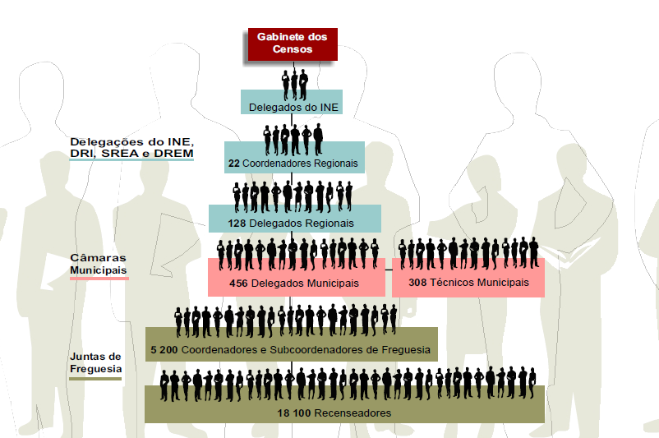
Figura 2.5 – Estrutura Organizativa Censos 2011
(autor: INE – Gabinete Censos 2011)

As TIC (Tecnologias de Informação e Comunicação) foram decisivas para controlar toda a “máquina dos Censos 2011” no terreno. Através de computador ou com recurso a telemóvel, os diferentes níveis da cadeia executiva podiam receber informações e orientações e gerir o seu trabalho em tempo real.
A gestão e controlo do trabalho da estrutura dos censos, teve como base a utilização de mensagens escritas por telemóvel (sms), registo e consulta de informação através de aplicações disponíveis on-line (internet).

Modelo de Distribuição da Informação (MDI)
Segundo Rowley (2006), no que diz respeito ao mercado da informação, a sua natureza está em evolução contínua e todas as organizações da indústria da informação precisam formar novas alianças estratégicas, identificar novos segmentos de mercado, desenvolver novos produtos e novos relacionamentos com seus públicos, desenvolvendo estratégias, táticas, técnicas e instrumentos de marketing para obter sucesso no ambiente de mudança de paradigmas na sociedade.
Nos últimos anos, a questão da difusão e comercialização da informação estatística oficial vem adquirindo uma extraordinária importância, dada a evolução verificada quer na procura de informação quer nas tecnologias de suporte à sua difusão.
Para a definição do modelo de distribuição é fundamental identificar a particularidade entre a simultaneidade do fornecedor da matéria-prima (dados) e o consumidor da informação (ver figura 2.6). Os dados estatísticos são recolhidos junto dos cidadãos, das empresas, organismos, etc., sendo posteriormente tratados e analisados, dando origem a produtos e serviços com informação estatística colocada novamente à disposição dos cidadãos que poderão ser os mesmos fornecedores dos dados.

Figura 2.6 – Informação Estatística – Quando o Fornecedor de Dados é o Consumidor da Informação – Fluxo e Intervenientes
(elaborado pela autora)
O Modelo Distribuição da Informação (MDI) tem como estrutura, desde a recolha à promoção da informação estatística, a utilização do canal internet (ver figura 2.7). É possível definir todo o circuito desde a produção ao consumidor final com recurso exclusivo à internet.

Figura 2.7 – Modelo Distribuição da Informação (MDI)
(elaborado pela autora)

Ao nível do consumidor final o objetivo do modelo é converter visitantes em utilizadores. A utilização da internet como principal canal de distribuição da informação estatística, permite alargar a base de utilizadores da informação, possibilitando-lhes o acesso gratuito a um maior volume de dados, maior comodidade e facilidade de acesso.
O MDI deve assentar num sistema de informação desenvolvido à medida das necessidades da organização, desempenhando um papel de apoio na articulação dos vários subsistemas que a constituem, gerando informação útil e em tempo real às necessidades dos utilizadores.
Face às caraterísticas da operação censitária Censos 2011, é possível identificar e caraterizar todas as etapas de um modelo de distribuição da informação com recurso ao canal internet.
A figura seguinte (2.8), resume as várias etapas de distribuição desde a produção ao consumidor final, aplicado aos Censos 2011. Estas etapas serão apresentadas detalhadamente nos pontos seguintes deste relatório.

Figura 2.8 – Modelo Distribuição da Informação (MDI) – Aplicação aos Censos 2011
(elaborado pela autora)

A REDIFUSÃO consiste na reutilização da informação estatística disponibilizada pelo INE, por entidades públicas ou privadas. Como exemplo, temos a Pordata (ver figura 2.9). Como um dos principais objetivos do INE é que a informação estatística seja conhecida e utilizada, a redifusão deve ser vista não como “concorrência” mas como um meio alternativo ao acesso à informação estatística. Porém, convém acompanhar a informação que é redifundida pelas várias entidades, de forma a verificar a correta divulgação da informação (referências à fonte da informação e respetiva metainformação).

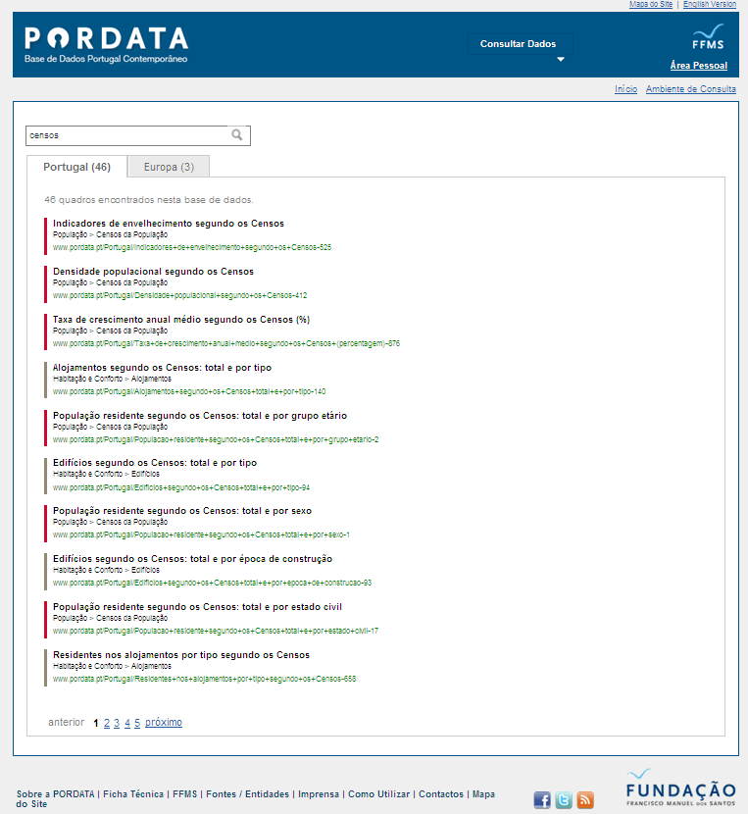

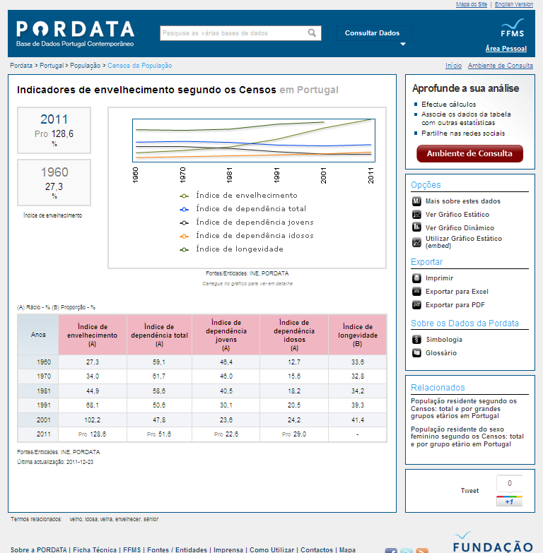

Figura 2.9 – Exemplo Redifusão da Informação – PORDATA – Dados Censos 2011
(autor: PORDATA)

Nas subsecções 2.3.1 e 2.3.2 deste relatório são pormenorizados os vários sistemas/aplicações que permitiram a recolha e promoção dos Censos 2011 pela internet (produção e distribuição). Como ainda não estão divulgados os dados definitivos (previstos para Novembro 2012), a análise do consumidor final será proposta para futuros estudos no âmbito desta temática.

Produção – Recolha da Informação Estatística

SCTC – Subsistema de Controlo do Trabalho de Campo
A operacionalização dos trabalhos de campo dos Censos 2011 foi suportada por uma aplicação informática que possibilitou o acompanhamento, em tempo real, dos trabalhos e a comunicação entre os milhares de colaboradores envolvidos. Através de computador ou com recurso a telemóvel os diferentes níveis da cadeia executiva podiam receber informações e orientações e gerir o seu trabalho em tempo real.
O Subsistema de Controlo do Trabalho de Campo (SCTC), ver figura 2.10 na página seguinte, constituiu a principal ferramenta de gestão que teve como objetivo facilitar toda a organização no controlo das múltiplas tarefas e na gestão dos documentos utilizados na execução dos trabalhos de campo. Permitiu igualmente, agilizar o trabalho de consulta, inserção, organização, controlo e extração de dados a todos os intervenientes da estrutura executiva envolvida nos trabalhos de campo, com permissões de acesso pré-estabelecidas.
Os acessos para consulta, inserção ou extração de informação, encontravam-se devidamente diferenciados (hierarquizados) relativamente aos intervenientes no trabalho de campo, de acordo com o nível de responsabilidade e necessidades operacionais de cada um, facultando a informação necessária para a organização e controlo de tarefas ao seu nível hierárquico e inferior.
O sistema esteve disponível em acesso on-line e possibilitou o acompanhamento em tempo real de toda a operação. A informatização de toda a estrutura executiva permitiu a disponibilização dos primeiros resultados (resultados preliminares) dos Censos 2011 em Julho de 2011. Durante o processo de recolha e à medida que as secções e freguesias foram sendo concluídas, foi possível acompanhar, desde muito cedo, as primeiras contagens da população.

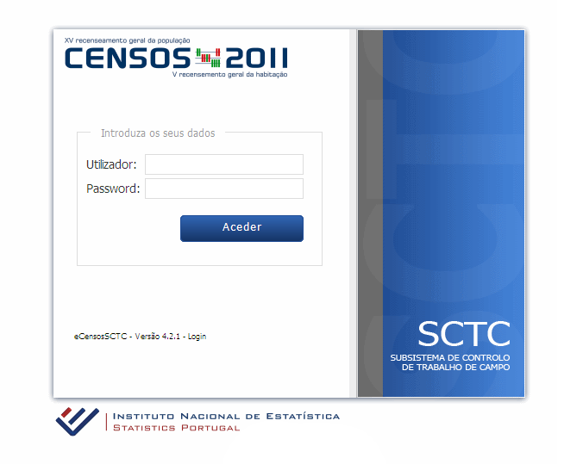

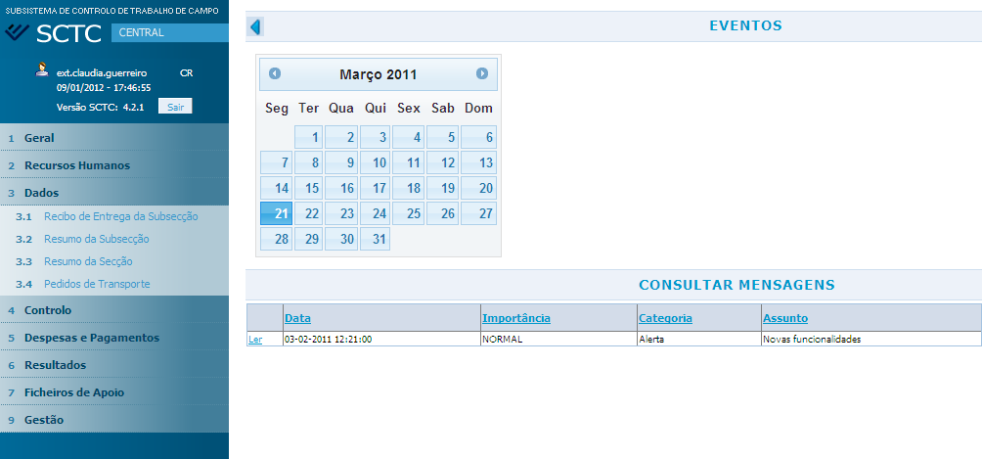

Figura 2.10 – Censos 2011 – SCTC – Subsistema de Controlo de Trabalho de Campo
(autor: INE – Aplicação Informática)

GEOEDIF – Georreferenciação dos Edifícios
A cartografia é um instrumento de apoio essencial à realização das operações censitárias, contribuindo, em primeira linha, para o planeamento e controlo da execução dos trabalhos, e numa segunda linha, como instrumento de valorização da informação censitária, no âmbito da difusão dos resultados.
O INE, desde a preparação dos Censos de 1981, tem vindo a apostar na melhoria da base cartográfica censitária, modernizando os suportes e atualizando os respetivos conteúdos, como aconteceu em 2001 com a implementação do suporte digital, essencialmente orientado para apoiar o planeamento e a recolha dos dados.
A BGRI 2011 – Base Geográfica de Referência de Informação consiste num Sistema de Informação Geográfica (SIG) constituído por uma base digital com vários “layers” (camadas de informação geográfica), entre os quais o da Carta Administrativa Oficial de Portugal (CAOP, V10), suportados nos ortofomapas do IGP (Instituto Geográfico Português), o que permite gerar um conjunto de suportes cartográficos contendo informação atualizada sobre a delimitação administrativa e estatística. Isto é, a divisão das freguesias em secções estatísticas de recenseamento e estas em subsecções estatísticas identificadoras de lugares ou partes de lugar (nas zonas rurais) e de quarteirões (nas zonas urbanas). Este sistema de informação geográfica permite construir, a qualquer momento, representações territoriais de nível hierárquico superior por agregação de subsecções (ver figuras 2.11/2.12/2.13/2.14).
Figura 2.11 – Estrutura Sistema Informação Geográfica para os Censos 2011
(autor: INE)

Figura 2.12 – Censos 2011 – Carta Panorâmica de Freguesia – Faro – Sé
(autor: INE)

Figura 2.13 – Censos 2011 – Carta Panorâmica de Secção
(autor: INE)

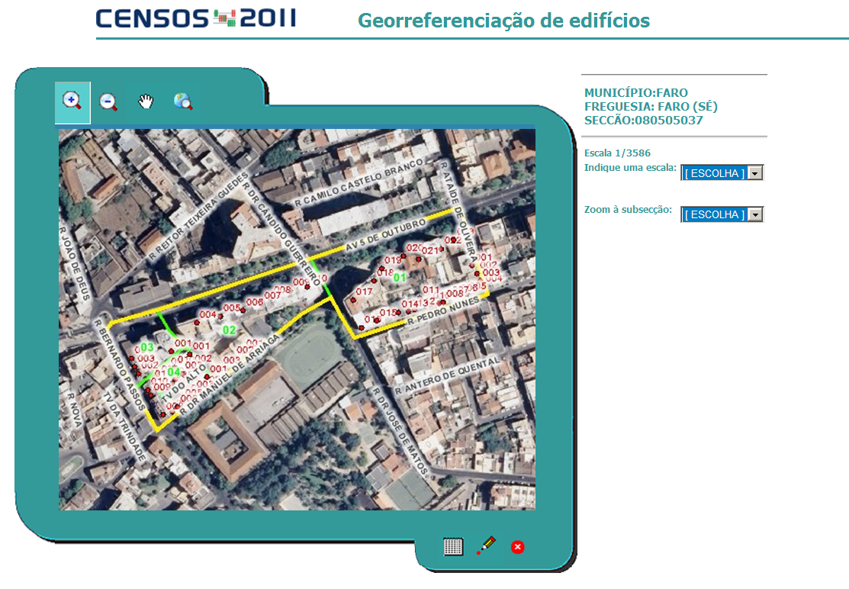
Figura 2.14 – Censos 2011 – Aplicação de Georreferenciação Edifícios
(autor: INE)

e-Censos
A internet tem vindo a impor-se de forma crescente como um veículo privilegiado de comunicação entre os cidadãos, empresas e governo. Vários países têm vindo, nos últimos anos, a implementar a resposta pela Internet no âmbito dos censos.
Em Portugal, à semelhança do que já aconteceu em outros países, os Censos 2011 proporcionaram a possibilidade de resposta pela internet, num esforço evidente de inovação e alinhamento com as melhores práticas internacionais.
A resposta pela internet foi a grande marca dos Censos 2011, assim como, um importante passo na modernização do INE. Na operação Censos 2011, o INE desenvolveu uma estratégia alicerçada em três vetores: Facilidade, Comodidade e Segurança.
A campanha de informação reforçou e difundiu esta mensagem junto da população. O objetivo foi naturalmente de criar um clima de confiança e de mobilização para a resposta, de preferência pela internet.
A resposta pela internet tornou mais exigente a plataforma informacional de suporte aos Censos 2011. O INE disponibilizou um sistema de notificação de resposta por SMS junto dos recenseadores. Através deste sistema, os recenseadores foram informados dos alojamentos que já tinham efetuado os Censos 2011 através da Internet, os quais, consequentemente, não foram visitados de novo para recolha dos questionários em papel.
As respostas pela internet foram igualmente monitorizadas aos diferentes níveis da estrutura executiva, o que permitiu acompanhar on-line a evolução das taxas de respostas.
Facilidade de Preenchimento:
- Funcionalidade e sinalizações habituais da internet – www.censos2011.ine.pt;
- Colocação das perguntas de acordo com as respostas dadas anteriormente;
- Introdução do código de identificação de acesso + código PIN (envelope fechado);
- Introdução código do alojamento indicado no questionário de alojamento – cor-de-rosa – 17 dígitos (identificado pelo recenseador);
- Linha de Apoio 800 22 20 11.
Figura 2.15 – Censos 2011 – Informação Envelope Códigos e-Censos
(autor: INE)

Esta aposta, inovadora também para a generalidade dos países que realizam Censos nesta altura, foi um desafio que implicou um trabalho de preparação e “benchmarking” durante cerca de 4 anos. A experiência de alguns países, como o Canadá, a Austrália e a Nova Zelândia, foi tomada como ponto de referência para o desenvolvimento de uma estratégia que viria a ser adaptada à realidade portuguesa.
O balanço da recolha dos Censos 2011 pela Internet foi muito positivo, tendo em conta dois indicadores:
- A taxa de resposta foi da ordem dos 50,5% para a população residente. Este indicador superou as melhores expectativas. Em termos internacionais, este resultado é, para já, superior aos alcançados em países da UE que já concluíram os Censos 2011;
- O inquérito à satisfação revela que 95% dos respondentes a este inquérito (10% dos respondentes pela Internet que optaram por responder àquele inquérito) ficou satisfeito por ter respondido através da Internet e 97% manifesta intenção de optar por esta via, em futuros inquéritos do INE.
Contribuíram particularmente para estes resultados os seguintes fatores:
- A estratégia definida para o desenvolvimento do sistema e-censos, em particular o interface com a população/questionário eletrónico, baseou-se em três princípios: facilidade, segurança e comodidade;
- A campanha de comunicação que contribuiu para informar e mobilizar a população para a resposta pela Internet;
- O bom trabalho das equipas de campo e a criação de condições para resposta pela internet a nível local, através da dinamização do balcão e-censos nas Juntas de Freguesia.
O período de recolha através da internet, inicialmente previsto para decorrer durante três semanas (entre o dia 21 de Março e o dia 10 de Abril de 2012) foi alargado por mais dois dias, até ao dia 12 de Abril 2012. O alargamento do prazo visou fundamentalmente atenuar o efeito de pico característico do último dia.
Estes fatores revelam que a resposta pela internet foi efetivamente fácil, que a campanha de comunicação funcionou bem e cobriu todo o território e que as equipas de campo estavam motivadas para a importância deste canal de resposta.
A adoção da internet como canal de resposta aos Censos: “e-Censos” foi encarado no âmbito de uma orientação estratégica de modernização dos dispositivos de recolha no INE, a estender a outros inquéritos às famílias, e portanto assumidamente encarado como um custo de investimento que virá a dar os seus frutos.

O quadro seguinte (figura 2.16) apresenta alguns resultados mundiais na resposta aos censos pela internet (taxas de respostas em % da população):
 | Austrália | 2006  9% | 2011  30%
 | Canadá | 2006  18,5% | 2011  54,4%
 | Estados Unidos da América | 2005  teste 7,2% | 2010 não permitiu a opção  2012  teste 25%
 | Estónia | - | 2011  62%
 | Hungria | - | 2011  18,6%
 | Inglaterra | - | 2011  16%
 | Itália | - | 2011  33%
 | Lituânia | - | 2011  32%
 | Noruega | 2001  9,9% | 2011  dados administrativos
 | Portugal | 2008,2009,2010  testes - | 2011  50,5%
 | República Checa | - | 2011  27,5%

Figura 2.16 – Taxas de Resposta pela Internet
em alguns países do mundo - % população
(recolha elaborada pela autora – fonte: UNECE)

Área dos Censos no Portal do INE – Subsite Censos 2011

Sendo a internet o principal meio de difusão dos produtos, foi disponibilizado no Portal do INE em Março 2011 uma área específica para os Censos. Este espaço constitui o repositório de toda a informação sobre os Censos e funciona como principal via de comunicação com o cidadão, no duplo papel de fornecedor de informação e utilizador de dados estatísticos.
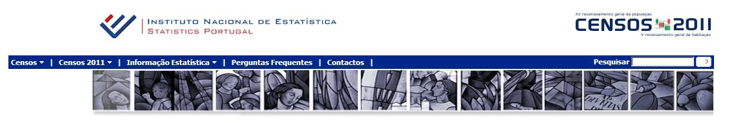
Figura 2.17 – Censos 2011 – Subsite Censos 2011 – www.censos2011.ine.pt
(autor: INE)
Os conteúdos estão estruturados em três canais interligados entre si:
1) Os Censos – Contém informação generalista, com objetivos de formação e de sensibilização. Descreve as operações censitárias: o que são, para que servem, como se realizam, etc. Disponibiliza informação sobre os Censos em Portugal: a História dos Censos em Portugal desde 1864 até 2001 e permite o acesso a documentos da época, a questionários, programas, legislação, etc.
Disponibiliza ainda informação sobre censos noutros países, sobre organizações internacionais envolvidas e links para os respetivos sites/portais.
2) Censos 2011 – Fornece informação sobre o decorrer dos trabalhos associados ao projeto Censos 2011, com acompanhamento de todas as etapas antes, durante e após a operação estatística. Inclui o Programa, Comunicação, Difusão, Aspetos organizativos, Operações experimentais e o acesso ao e-Censos.
3) Informação Estatística – Permite o acesso aos resultados das anteriores operações censitárias, na forma de Publicações, Estudos e Dados estatísticos. É também possível aceder às metodologias, conceitos e nomenclaturas estatísticas utilizadas nos censos.

Centro Processamento - Leitura Ótica Questionários
Captura de dados através de leitura ótica. Neste método, utilizado pelo INE nos Censos 2001, a captura da informação dos questionários em papel para suporte eletrónico é realizada através da leitura ótica com reconhecimento de marcas (OMR - Optical Mark Reading) e caracteres (OCR/ICR - Optical/Intelligent Character Recognition).
O Centro de Processamento dos Censos 2011 está localizado na Região da Grande Lisboa. Tem uma área de 3 200 m2, distribuídos por dois pisos. O primeiro corresponde a uma zona de descarga e armazenagem, encontrando-se no segundo piso a zona de processamento e tratamento propriamente dita. As instalações não estão identificadas exteriormente e dispõem de um sistema de videovigilância 24h/24horas. O acesso é restrito às equipas envolvidas nos trabalhos e efetuado sob rigorosas medidas de segurança, não só à entrada, como também à saída das instalações.
Um total de trezentas pessoas vai assegurar o funcionamento diário, organizado por turnos. As equipas são devidamente formadas para os diversos trabalhos, efetuando-se, para o efeito, doze mil horas de formação. Todas as pessoas envolvidas, direta ou indiretamente, assinam um compromisso de confidencialidade no qual se obrigam a não divulgar qualquer informação de carácter individual (segredo estatístico). Por razões de segurança, não é permitida a entrada de telemóveis nas zonas dedicadas ao tratamento dos questionários, pelo que todos os objetos pessoais são deixados em cacifos à entrada.
O processo de leitura ótica consta de várias fases:
i) Preparação dos questionários - Obedece a um conjunto de regras que visam garantir a sua correta ordenação hierárquica e sequencial: Edifício, alojamento, família e indivíduo;
ii) Digitalização - A captura de imagens dos questionários é feita de acordo com a sequência organizada na preparação. O número de páginas A4 a digitalizar é de aproximadamente 42 milhões, o que corresponde a uma redução de 40% face ao inicialmente previsto, em resultado da grande adesão à resposta pela Internet. A digitalização dos questionários é efetuada por lote, com recurso a 7 scanners. São digitalizadas 160 pág. A4 por minuto/por scanner.
iii) Reconhecimento/interpretação (marcas e caracteres – numéricos e alfabéticos) - O sistema de reconhecimento dos caracteres consiste na identificação de cada uma das letras ou números dos campos do questionário que compara com as existentes num dicionário.
iv) Verificação/correção – Trabalho realizado manualmente para interpretar caracteres, palavras ou expressões não identificadas.

Figura 2.18 – Censos 2011 – Processo Leitura Ótica
(autor: INE)

Distribuição – Da Comunicação à Difusão da Informação Estatística
Como apoio à recolha da informação não se pode dissociar a estratégia de comunicação fundamental para o sucesso da operação censitária.
O programa de comunicação dos Censos 2011 tinha como objetivos:
- Mobilizar toda a população para responder aos Censos 2011;
- Transmitir uma mensagem clara sobre a utilidade dos Censos 2011;
- Incentivar a resposta pela Internet;
- Criar dispositivos que facilitem o acesso por parte das populações aos Censos 2011.
Aquando do início da operação censitária, foram utilizados as seguintes peças de campanha publicitária:
- Filmes
- Rádio
- Banners
- MRecs
- Mupis
- Cartazes,Folhetos,Flyers
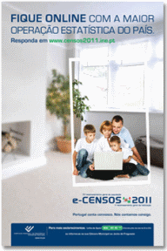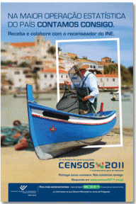
Figura 2.19 – Exemplos de Mupis utilizados na campanha comunicação Censos 2011
A estratégia de comunicação foi fundamental na fase da recolha da informação (produção) e será imprescindível na difusão da informação censitária. A comunicação social (televisão, rádio, imprensa escrita – papel e internet) é o principal veículo de comunicação com a sociedade.
Mas, para além de uma eficiente comunicação é fundamental definir os produtos e serviços a disponibilizar aos utilizadores de informação estatística e que estratégias adotar nos canais de distribuição.
Sendo um dos principais objetivos dos Institutos de Estatística, a disponibilização de um conjunto de produtos relevantes, temporalmente oportunos, bem organizados e de fácil acesso, que respondam adequadamente às necessidades muito variadas dos diferentes tipos de utilizadores, a difusão dos Censos 2011 (dados definitivos previstos para Novembro 2012) baseia-se essencialmente no canal internet.
O programa e os produtos de difusão dos Censos 2011 foram definidos em torno de 3 grandes objetivos:
- Simplificação, do acesso à informação censitária;
- Rapidez na disponibilização da informação;
- Aumento da oferta de produtos de difusão.
A maior facilidade de acesso à informação, por parte dos cidadãos, é acompanhada pela adoção de regras e dispositivos adequados que garantam a salvaguarda do princípio do segredo estatístico.
As tradicionais formas de divulgação dos dados, baseadas em quadros pré-definidos e compilados em papel, não respondem às atuais necessidades da sociedade. O reforço da utilização das tecnologias de informação e comunicação, permitem aos utilizadores organizar a informação à medida das suas necessidades.
A utilização da internet, como principal veículo de difusão dos dados dos Censos 2011, permite alargar a base de utilizadores da informação censitária, possibilitando-lhes o acesso gratuito a um maior volume de dados, maior comodidade e facilidade de acesso.
A difusão da informação estatística dos Censos 2011 foi estruturada em 3 fases (ver figura 2.20), que correspondem aos resultados preliminares, provisórios e definitivos.

Figura 2.20 – Censos 2011 – 3 Fases do Circuito Distribuição
(elaborado pela autora)

Sendo a internet o principal canal de difusão da informação – www.ine.pt, uma nova aposta baseada na utilização de tecnologias de informação permite aos utilizadores construir à medida, os seus próprios quadros de informação (tailored data table creation).
O sistema de difusão dos Censos 2011, apresenta um conjunto de características que permitem uma utilização muito alargada por diferentes perfis de utilizadores, não apenas utilizadores especializados, pelo que os aspetos relacionados com user friendliness, auto-explicativos e rapidez de processamento, são imprescindíveis no contexto atual.
Através do Portal do INE – www.ine.pt é possível aceder à seguinte informação dos Censos 2011 (os dados definitivos estão previstos para Novembro 2012):
Resultados Provisórios dos Censos 2011 (divulgados 7 dezembro 2011)
- Aplicação interativa, com mapas, até município, com comparação 2001-2011
Dados Estatísticos - Base de Dados - a nível de freguesia;
- Página de navegação e visualização em mapa (BGRI) - a nível de subsecção estatística;
- Página de importação: dados alfanuméricos e informação geográfica (BGRI) - a nível de subsecção estatística;
- Publicação “Resultados Provisórios dos Censos 2011” (inclui cartogramas) - a nível de município;
- Destaque “Resultados Provisórios dos Censos 2011” - principais resultados nacionais.
Para outros resultados dos Censos 2011
- Destaque - Censos 2011: Mais de um milhão e duzentos mil idosos vivem sós ou em companhia de outros idosos (Resultados pré-definitivos) - 4 de fevereiro de 2012;
- Destaque - Censos 2011: Parque habitacional (Resultados pré-provisórios) - 8 de novembro de 2011.
Resultados Preliminares (divulgados a 30 junho 2011)
- Comparação Resultados Preliminares 2011/Resultados Definitivos 2001 - a nível de freguesia;
- Publicação “Resultados Preliminares dos Censos 2011”, até município e cartogramas a nível de freguesia;
- População Residente 2011, Resultados Preliminares - a nível de subsecção estatística;
- População Presente 2011, Resultados Preliminares - a nível de subsecção estatística;
- Famílias 2011, Resultados Preliminares - a nível de subsecção estatística;
- Alojamentos e Edifícios 2011, Resultados Preliminares - a nível de subsecção estatística.
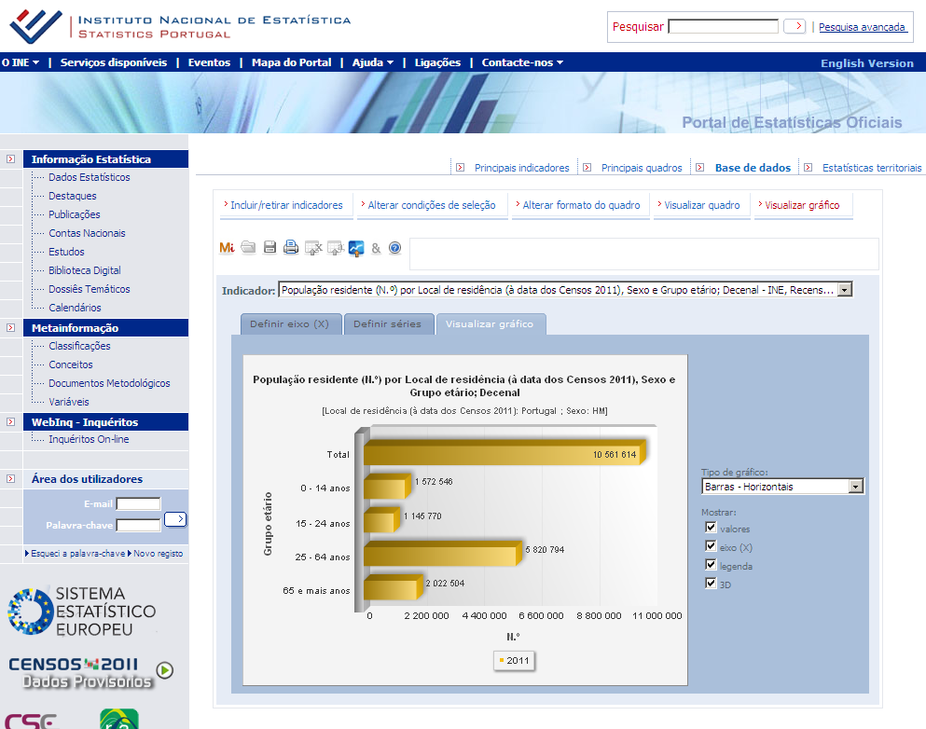
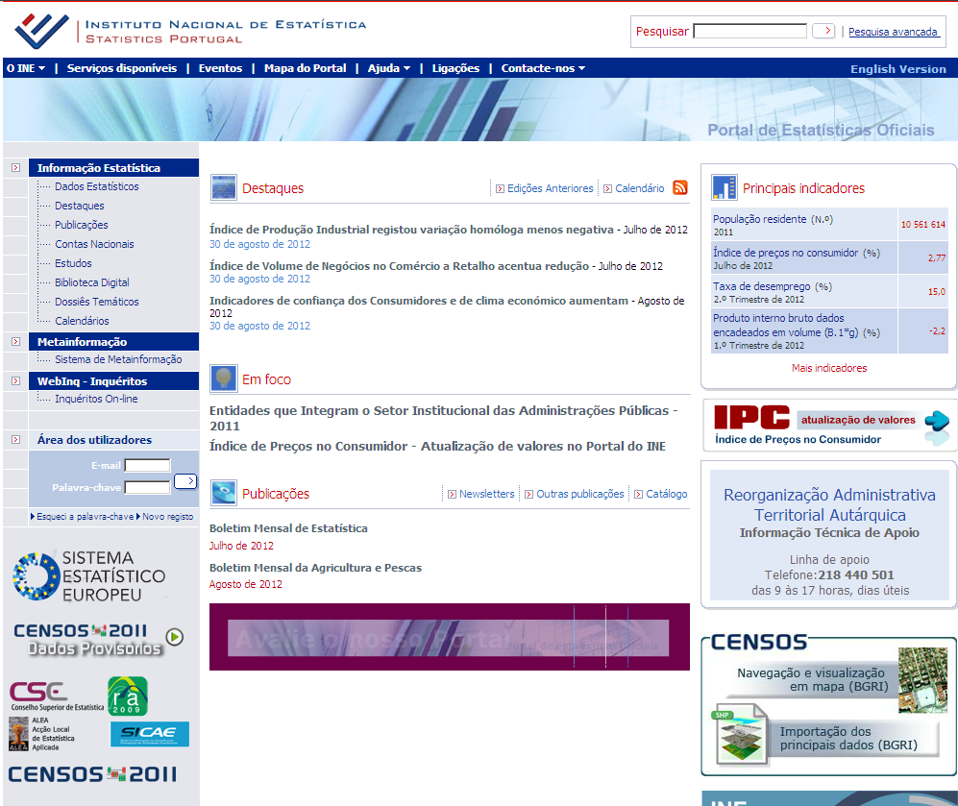

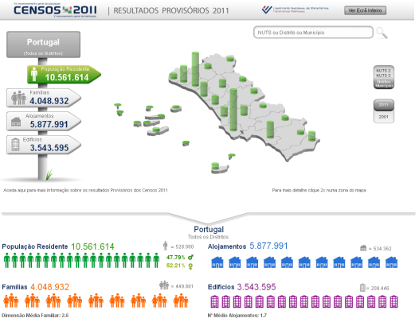
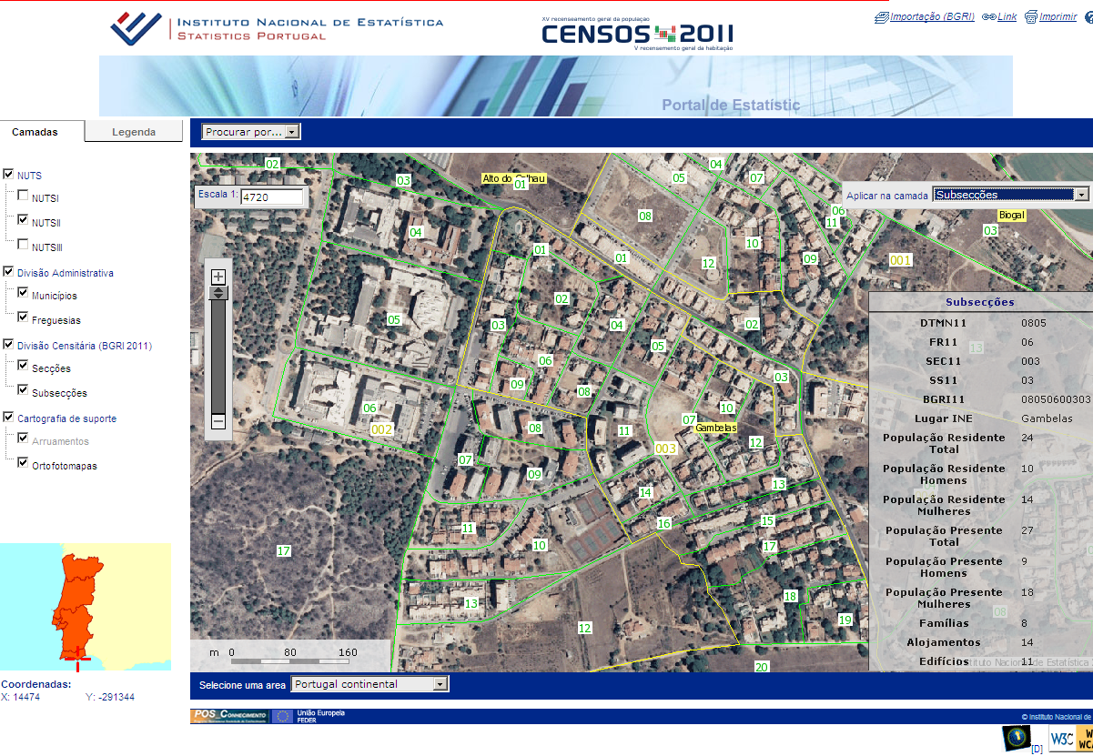


Figura 2.21 – www.ine.pt – Censos 2011 – Produtos Disponíveis no Portal do INE

São cada vez mais amplas e variadas as possíveis formas de distribuir a informação, sem contar com as possibilidades da associação de uso dos mais variados formatos de imagens e sons. Os avanços da tecnologia e das telecomunicações podem e devem ser utilizados na prática do marketing da informação. Nesse sentido, o relacionamento com o cliente pode ser realizado de uma forma mais rápida e direta. Assim, na era da globalização e da internet, o que é que o Facebook, Adele e Censos têm em comum? Esta curiosidade tem uma resposta muito simples: INTERNET. (ver figura 2.22)
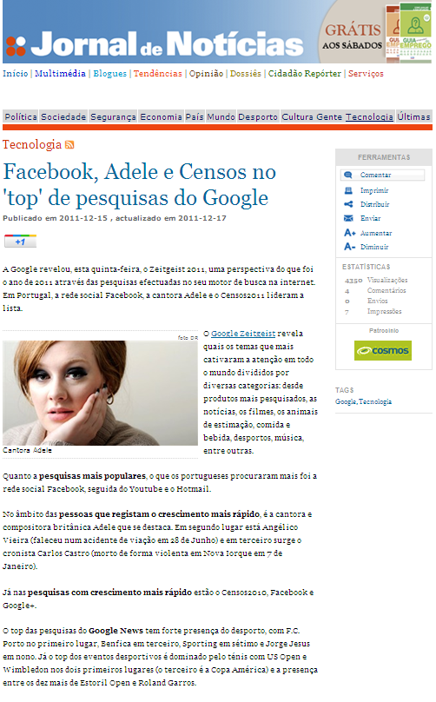
Figura 2.22 – Jornal de Notícia on-line

A notícia supramencionada confirma o sucesso da estratégia do INE face a uma das operações estatísticas mais importante a nível mundial. A apresentação dos Censos 2011 numa perspetiva de marketing permite enquadrar teoricamente a importância das estratégias inovadoras e diferenciadoras nas atividades dos institutos públicos.
O capítulo 3 apresenta de uma forma detalhada o percurso profissional e académico que contribuiu para a análise do tema do presente relatório.

DESCRIÇÃO DETALHADA DO CURRICULUM VITAE

A descrição detalhada que se apresenta do curriculum vitae, tem como base a análise do percurso académico e profissional, formações, participação em congressos e seminários, a presença em representações profissionais, assim como, outras competências adquiridas ao longo dos últimos 18 anos.
A cronologia de valorização pessoal e profissional que se apresenta na seguinte tabela (figura 3.1), identifica as várias etapas académicas e profissionais desde 1994 até à presente data (2012).

Figura 3.1 – Cronologia de Valorização Pessoal e Profissional
(elaborado pela autora)

Percurso Académico
A formação base em Gestão (ESGHT – Escola Superior de Gestão, Hotelaria e Turismo) e o CESE (Curso de Ensino Superior Especializado) em Marketing realizado em 1998, constituem os “alicerces” fundamentais para a entrada no “mundo” do Marketing.

2011-2012
Conclusão Relatório Atividade Profissional Mestrado Marketing

Tema: Marketing da Informação: O Caso dos Censos 2011
Para conferir o grau de Mestre.
No ano letivo 2001/2002 foi apresentada e aprovada a proposta de dissertação de mestrado, orientada pelo Prof. Doutor Pedro Celeste. Foi possível o desenvolvimento da mesma até à componente empírica do tema, porém por motivos profissionais a mesma ficou suspensa. Tema: Marketing da Informação – Análise Relacional da Oferta e da Procura da Informação Estatística do Turismo.

Universidade do Algarve
Faculdade de Economia

Cadeiras frequentadas com aprovação:
- Metodologias e Técnicas de Investigação;

2000-2001
Mestrado em Marketing – MBA – Master of Business Administration
- Tratamento de Dados;
- Estatística I;
- Macroeconomia;
- Análise e Estudos de Mercado;
- Necessidades e Comportamentos dos Clientes;
- Metodologia do Plano de Marketing;
- Estratégias Competitivas de Marketing;
- Gestão do Produto e do Ciclo de Vida;
- Marketing de Relação;
- Comunicação e Promoção;
- Venda Direta e Canais de Intermediação;
- Gestão do Preço e Rendibilidade do Produto;
- Marketing de Serviços;
- Marketing Internacional;
- E-Negócios e E-Marketing;

Universidade do Algarve
Faculdade de Economia

Licenciatura em Marketing – CESE – Curso de Ensino Superior Especializado conferindo a respetiva licenciatura, média final de 15 valores (média licenciatura – Bacharelato e CESE – de 14 valores). Projeto Final do CESE Marketing sobre Estratégia de Comunicação para Institutos Públicos – nota final de 14 valores.

1997-1999
CESE – Curso de Ensino Superior Especializado – Ramo Marketing
Cadeiras frequentadas com aprovação:
- Psicossociologia das Organizações;
- Políticas Económicas e Monetárias;
- Estratégia e Política de Gestão;
- Métodos de Investigação nas Organizações;
- Estratégia e Internacionalização Empresas;
- Planeamento Estratégico de Marketing;
- Políticas de Distribuição e Promoção;
- Políticas de Preço e do Produto;
- Simulação em Marketing;
- Marketing Industrial;
- Marketing de Serviços;
- Marketing Internacional;
- Sistemas de Informação em Marketing;

Universidade do Algarve
Escola Superior de Gestão, Hotelaria e Turismo

Projeto Final do curso de bacharelato em Gestão sobre As Pescas e a Banca – A importância da Caixa Geral de Depósitos na afirmação Económico-Social do Sector das Pescas - Análise Prática na Vila de Quarteira - nota final de 16 valores. Média Final do curso de 14 valores.
Cadeiras frequentadas com aprovação:

1994-1997

Bacharelato em Gestão
- Comunicação Organizacional;
- Matemática;
- Informática;
- Contabilidade Geral;
- Inglês;
- Introdução ao Direito;
- Introdução à Gestão;
- Matemática Financeira;
- Direito Comercial;
- Contabilidade Analítica;
- Economia;
- Estatística;
- Fiscalidade;
- Análise Financeira;
- Direito Económico;
- Financiamento PME’s;
- Gestão de Recursos Humanos;
- Estratégia;
- Sistemas de Informação;
- Economia e Desenvolvimento Regional;
- Comportamento Organizacional;
- Análise e Avaliação de Projetos;
- Auditoria;
- Direito do Trabalho;
- Marketing.
Universidade do Algarve
Escola Superior de Gestão, Hotelaria e Turismo

Atividade Profissional
A atividade profissional deve ser analisada em duas vertentes, comuns nos últimos 12 anos da atividade profissional, como Técnica Superior do Instituto Nacional de Estatística e como Docente do INUAF – Instituto Superior Dom Afonso III.
1ª Vertente de Análise: Desde Março 1998 - Instituto Nacional de Estatística – INE, I.P. – Statistics Portugal – Instituto público, integrado na administração indireta do Estado, que tem por missão produzir e divulgar informação estatística oficial.
Funções: Técnica Superior/Coordenadora Núcleo
2012
Delegação Faro – desde 2010
INE
- Departamento Estatísticas Económicas – Serviço de Estatísticas do Comércio Internacional, Indústria e Construção:
- Reestruturação do SIOU – Sistema Indicadores Operações Urbanísticas;
- Implementação das Estatísticas das Expropriações;
- Preparação do Estudo – “Evolução do parque Habitacional em Portugal na Última Década”.
2010
- Coordenação Regional dos Censos 2011 dos Municípios do Sotavento Algarvio.
- Responsável pela execução do Teste Piloto dos Censos 2011 no município Castro Marim.
- Preparação da BGRI – Base Geográfica de Referenciação de Informação 2011 juntos dos municípios da região do Algarve.
A partir de Janeiro 2010, foram exercidas funções relacionadas com a preparação da BGRI – Base Geográfica de Referenciação de Informação 2011 nos municípios do Algarve, execução do Teste Piloto dos Censos 2011 no município Castro Marim e Coordenação Regional dos Censos 2011 dos Municípios do Sotavento Algarvio.

A participação como coordenadora na operação censitária – Censos 2011 (pré e pós operação), permitiu o desenvolvimento de conhecimentos na área dos Sistemas de Informação Geográfica (SIG) através da utilização de sistemas aplicacionais relacionados com a geografia/mapas – ARCGIS – ArcMaq/ArcCatalog – preparação da BGRI2011 – Base Geográfica de Referenciação de Informação dos Censos 2011 (limites geográficos).
2009
Sede INE – Lisboa – 2005 a 2009
De janeiro de 2005 a dezembro de 2009, foi possível assumir a Coordenação Nacional da Unidade de Pesquisa da Informação do INE – Serviço de Difusão – Lisboa, desempenhado funções de planeamento e coordenação das atividades inerentes ao serviço a clientes, nomeadamente:
INE
- Responsável pela equipa da Unidade de Pesquisa de Informação;
- Responsável pela Gestão dos Processos dos Investigadores no âmbito do Protocolo INE/MCTES – Acesso a bases de dados para fins de investigação científica;
2005
- Responsável pelo ESDS – European Statistical Data Support – Portugal – Lisboa
- Desenvolvimento da arquitetura de “Costumer Relationship Management” (CRM);
- Apoio no desenvolvimento do Portal do INE – identificação das necessidades dos utilizadores de informação estatística;
- Formadora na RIIBES – Rede de Informação do INE em Bibliotecas do Ensino Superior;
- Participação em Reuniões Internacionais – Eurostat – Luxemburgo.

2004
Delegação Faro – 1998 a 2004
Coordenadora do Núcleo de Difusão e Promoção (Técnica Superior) do INE – Instituto Nacional de Estatística – Direção Regional do Algarve – Faro, com funções de planeamento e coordenação das atividades inerentes ao núcleo.
INE
Como técnica envolvida na “criação” do Núcleo de Difusão na Região do Algarve (Direção Regional do Algarve – INE), a aplicação e desenvolvimento de técnicas de marketing foi fundamental para a execução das tarefas inerentes ao núcleo, nomeadamente:
1998
- Gestão Clientes;
- Atendimento Público;
- Tratamento e Análise de Pedidos de Informação Estatística;
- Marketing Direto (mailings);
- Promoção.

2ª Vertente de Análise: A segunda vertente (com inicio em 2000) na carreira profissional está relacionada com a atividade de docente no ensino superior privado.
Desde Outubro 2000 - INUAF – Instituto Superior Dom Afonso III – É um estabelecimento de Ensino Universitário Privado, de Serviço Público, que constitui parte integrante das Redes Nacional e Europeia de Ensino Superior.
Funções: Docente

INUAF

2012

- Desde o ano letivo 2001/2002 até ao presente – Gestão da Distribuição e Merchandising ao curso de Gestão de Marketing e Publicidade;
2006

- Ano letivo 2000/2001 a 2005/2006 – Gestão da Informação aos cursos de Gestão, Línguas e Assessoria e Gestão Ambiental;

- Ano letivo 2001/2002 a 2005/2006 – Gestão de Empresas de Serviços ao curso de gestão.
2000

Desta forma foi possível um contínuo desenvolvimento na área do marketing, através das seguintes estruturas curriculares:
Gestão da Distribuição e Merchandising – Desenvolvimento e transmissão de conhecimentos teórico-práticos:
- Conceitos e terminologia associados à Distribuição e ao Merchandising;
- Etapas de conceção de um Sistema de Distribuição;
- Características dos Sectores Retalhistas e Grossistas;
- Elementos Estratégicos das Empresas de Distribuição;
- Estratégias de comunicação através da adoção das técnicas de Merchandising.
Resumo Estrutura Programática:
- Funções/Níveis/Conflitos dos Canais;
- Desenvolvimento/Gestão do Sistema da Distribuição;
- Intermediários – Grossistas/Retalhistas/4 P’s dos Retalhistas;
- Merchandising – Ponto de Venda/Técnicas de Merchandising.
Gestão da Informação – Desenvolvimento e transmissão de conhecimentos teórico-práticos:
- Conceitos e terminologia associados à gestão da informação;
- Avaliação das necessidades e potencialidades de utilização da informação na gestão de um negócio;
- Conhecimentos genéricos sobre os meios tecnológicos à disposição e saber dialogar com os especialistas de sistemas de informação, colaborando na procura de soluções.
Resumo Estrutura Programática:
- Formação e Informação como Vantagem Competitiva;
- Gestão da Informação Externa/Interna;
- Tecnologias e Serviços de Informação;
- Fontes de Informação Externa.
Gestão de Empresas de Serviços – Desenvolvimento e transmissão de conhecimentos teórico-práticos:
- Domínio dos conceitos e terminologia associados aos serviços;
- Conhecer as etapas de conceção de um sistema de serviço;
- Identificar os requisitos para o êxito das empresas de serviços.
Resumo Estrutura Programática
- Caracterização do Sector Terciário;
- Sistema de Serviços – Servuction;
- Gestão Operações Serviços (Medição e controlo da qualidade do serviço – Servqual e GAP’s Model).

1998
Novembro 1997 a Março 1998 - Leonel Horta, Lda., Faro, Portugal (já extinta) – Grande Distribuição Alimentar – Hipermercado Horta.
HORTA
Função: Técnica Assistente – Funções na área da faturação e assistência no departamento de Marketing. Esta empresa era gestora do Centro Comercial e do Hipermercado Horta.
1997
Junho a Novembro 1997 - CGD – Caixa Geral de Depósitos – Agência Quarteira – Banca.
CGD
Função: Estagiária
Estágio Curricular na área de atendimento ao público, crédito à economia e funções de assistente da gerência.
1996
Junho a Setembro 1996 - BNU – Banco Nacional Ultramarino – Agência Loulé (atual CGD) – Banca.
BNU
Função: Estagiária
Estágio Curricular em funções de back-office – análise clientes, compensação, câmbios.

Participação em Formações, Congressos/Seminários e Apoio a Equipas de Investigação
Participação em Formações (Formadora e Formanda), Congressos/Seminários
2007 a 2012 – Formadora de sessões “A Literacia Estatística ao Serviço da Cidadania – Portal do INE e Projecto ALEA – Uma primeira abordagem” – RBE (Rede Bibliotecas Escolares) e RIBES (Rede de Informação do INE em Bibliotecas do Ensino Superior)
2007 a 2012 – Oradora em várias palestras sobre “Formas de Acesso à Informação Estatística” – INUAF e Universidade do Algarve.
2012 – Participação Seminário “Novas Tendências do Marketing” – Luís Rasquilha – INUAF.
2011 – BGRI – Base Geográfica de Referenciação de Informação – Cartografia de Apoio aos Censos 2011 – ArcMap e ArcView para desenvolvimento de SIG – Sistema de Informação Geográfica – Curso ministrado pela ESRI Portugal.
2010 – Participação Seminário “O Poder das Marcas” – Carlos Coelho – INUAF.
2008 – Curso ESTP – European Statistical Training Programme – Dissemination Statistics: Internet and Publication – Madrid.
2007 – ISI 2007 – 56th Session of the International Statistical Institute – Lisboa.
2007 e 2005 – EUROSTAT – European Statistical Data Support – Luxemburgo.
2007 – Congresso dos Estudantes de Marketing e Comunicação – APPM – Associação Portuguesa dos Profissionais de Marketing – Lisboa.
2004 – “JOCLAD 2004” – WorkShop sobre “Satisfação e Lealdade do Cliente”.
2003 – “JOCLAD 2003” – X Jornadas de Classificação e Análise de Dados.
2002 – “Apresentação Pública do Barómetro Nacional do Turismo” – Informação Estatística e Tecnologias da Informação e Comunicação (TICs) – Apresentação e Discussão do Barómetro Nacional do Turismo.
Apoio a Equipas de Investigação

- Apoio à Equipa Investigadora (INE) do Projeto Coordenado pelo autor – Prof. Doutor Paulo Águas – Diagnóstico das Estatísticas do Turismo;
- Elemento da Equipa Investigadora (INUAF) do Projeto Coordenado pelo autor – Prof. Doutor Ernesto Figueiredo – As Tipologias mais Relevantes dos Municípios da Região Algarve (níveis de desenvolvimento intrarregional).
Associações Profissionais
- Técnica Oficial de Contas – OTOC – Ordem Técnicos Oficiais de Contas;
- Sócia da APPM – Associação Portuguesa dos Profissionais de Marketing.
Outros
- Curso de Formação Pedagógica de Formadores ministrado pelo Factor H, com a duração de 96 horas – de 12 de Fevereiro a 05 de Abril 2007 – nota final 17 valores;
- Curso de Formação Pedagógica de Formadores ministrado pela INIS, SA, com a duração de 120 horas – de 26 de Abril a 21 de Junho 2000.

Os comprovativos encontram-se disponíveis nos Anexos 1, 2 e 3.

CONCLUSÕES
Sendo a distribuição toda a atividade que influencia a disponibilidade e acessibilidade do produto até ao seu mercado-alvo. A acessibilidade está associada com a localização do serviço ou produto, localização, esta que deve facilitar o seu acesso pelo consumidor. Já a disponibilidade, está relacionada com o período de tempo em que o serviço ou produto se encontra disponível para ser acedido pelo consumidor. As organizações devem procurar que o seu produto ou serviço esteja acessível e disponível para o cliente ou consumidor no local certo e no tempo certo.
O excesso de informação exige, por consequência, formas inteligentes e eficientes de tratamento que localizem, permitam identificar e rentabilizem ao máximo o uso de acordo com todo o potencial e especificidade psicológica do utilizador da informação.
Com a análise do tema Marketing da Informação – O Caso dos Censos 2011 foi possível uma abordagem sintética à problemática dos produtores de informação e as estratégias de sucesso adotadas pelo INE como entidade pública responsável pelas estatísticas oficiais em Portugal.
O Canal INTERNET, assume então um papel fundamental no circuito de distribuição da informação estatística censitária. A grande vantagem da utilização do canal internet é a sua utilização como canal interativo e poder fazer uso das suas potencialidades como canal de comunicação nos dois sentidos, da organização para o consumidor e vice-versa.
Nesta operação estatística, é curioso perceber que a grande aposta da campanha de comunicação é feita no momento da recolha da informação e não fase final. Na disponibilização dos resultados definitivos dos Censos 2011 (Novembro 2012), serão em grande parte os “clientes redifusores” do INE que utilizarão a informação estatística censitária para as suas atividades e consequentemente a sua “divulgação viral”. Exemplo: PORDATA, Comunicação Social (Televisão, Jornais, Revistas), Entidades Investigação para Estudos Específicos, etc.
O desenvolvimento futuro da temática MARKETING DA INFORMAÇÃO, passa pela análise do consumidor final (utilizador da informação estatística) e pela avaliação da sua satisfação face aos produtos e serviços dos Censos 2011 e pelo acompanhamento das tendências tecnológicas face a um produto com um ciclo de vida de 10 anos – informação censitária. Como prolongar a utilidade da informação censitária?
As tendências do Marketing da Informação evoluem para um marketing de relacionamento, um a um, com os consumidores/utilizadores através de meios interativos de comunicação.
A tendência na utilização de recursos interativos incorpora uma nova realidade à tomada de decisão, uma vez que a relação com os consumidores, por meio de um diálogo ativo e permanente, assegura respostas que servem de suporte para a investigação e segmentação do mercado e para a definição das prioridades e posicionamento estratégicos em relação aos consumidores/mercado.
A experiência profissional aliada aos conhecimentos académicos adquiridos ao longo dos últimos 14 anos, permitiu uma abordagem a uma vertente do marketing pouco investigada em Portugal e que poderá contribuir para futuras investigações nesta área – MARKETING DA INFORMAÇÃO.

REFERÊNCIAS BIBLIOGRÁFICAS
Fundação Francisco Manuel dos Santos. PORDATA - Censos da População, Disponível em URL: <http://www.pordata.pt/Subtema/Portugal/Censos+da+Populacao-27> [última consulta em junho de 2012].
Gleek, F. Information Marketing. Disponível em URL: <http://www.fredgleeck.com/> [última consulta em junho de 2012].
Instituto Nacional de Estatística. Censos 2011, Disponível em URL: <http://censos.ine.pt/xportal/xmain?xpid=CENSOS&xpgid=censos2011_apresentacao> [última consulta em junho de 2012].
Jornal de Notícias. Facebook, Adele e Censos no 'top' de pesquisas do Google, Disponível em URL: <http://www.jn.pt/PaginaInicial/Tecnologia/Interior.aspx?content_id=2187557> [última consulta em junho de 2012].
Lendrevie, J., D. Lindon, P. Dionísio e V. Rodrigues (2004) Mercator XXI, 10ª Edição, Lisboa, Publicações Dom Quixote.
Rousseau, J. A. (2008) Manual de Distribuição, 2ª Edição, Lisboa, Editora Principia.
Rousseau, J. A. (2002) O que é a Distribuição?, 1ª Edição, Lisboa, Editora Principia.
Rowley, J. (2006) Information Marketing. 2nd ed., Ashgate Publishing Limited.
United Nations Economic Commission for Europe. Group of Experts on Population and Housing Censuses, Disponível em URL: <http://www.unece.org/stats/documents/2012.05.census2.html> [última consulta em maio 2012].
Zorrinho, C. (1999) O Mundo Virtual, Cadernos de gestão dos sistemas e tecnologias da informação Henrique Marcelino, Caderno 7, 5-21.

ANEXO 1 – Percurso Académico

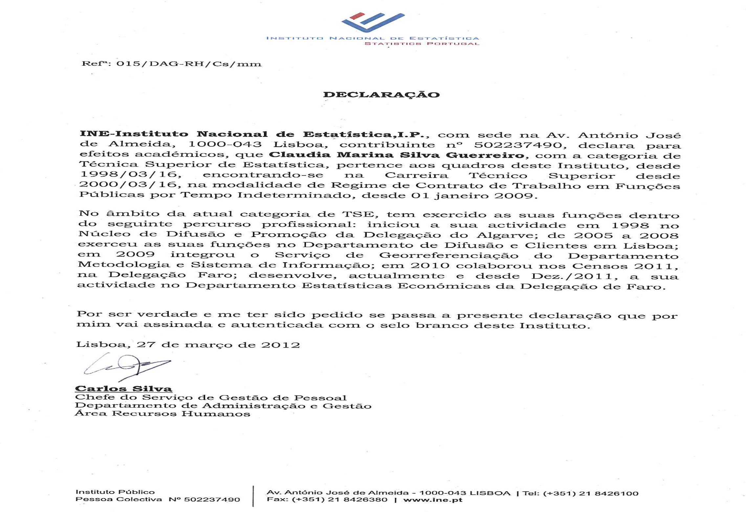
ANEXO 2 – Atividade Profissional

ANEXO 3 – Formações/Congressos e Seminários

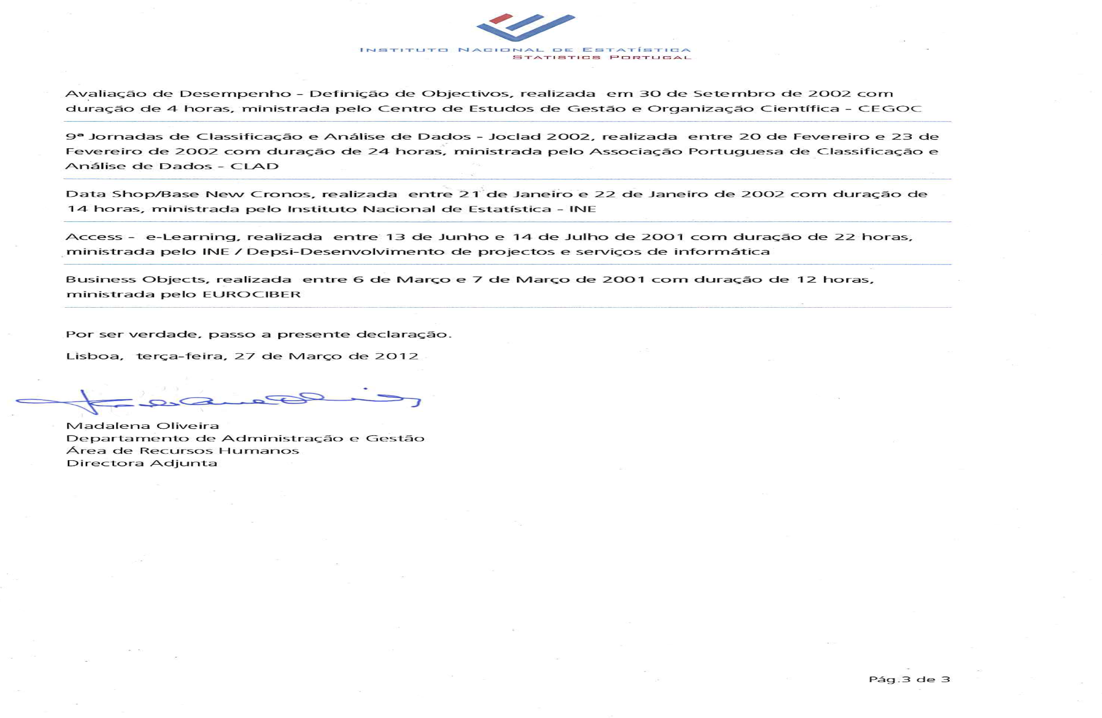

Disciplinas frequentadas com aproveitamento no Mestrado Marketing 2000/2001
Disciplina lecionada no INUAF desde 2001/2002
Disciplina lecionada no INUAF até 2005/2006
Disciplina lecionada no INUAF até 2005/2006
Information Marketing is a simple business. It’s a SIMPLE business, but it’s not an EASY business

